Plano de Testes de Software & GOT
Documento de Planejamento e Matriz de Rastreabilidade de Teste (Gabarito Completo)

- IDENTIFICAÇÃO DO PROJETO:

Projeto: | Módulo de Checkout - Carrinho de compras | Data: | 18/09/2026
Sistema: | E-Commerce Node.js | Versão: | v1.0.0-bugged
Responsável: | Breno .J Oliveira | Ambiente: | Node.js v24.12.0  / Jest /

- ESCOPO E ESTRATÉGIA DE TESTE:
Validar o correto funcionamento da função calcularTotal(itens, cupom), responsável pelo processamento do valor final de uma compra no módulo de Checkout do sistema E-Commerce. Os testes deverão verificar se os valores dos produtos são calculados corretamente e se as regras comerciais aplicáveis ao pedido são executadas de forma consistente.

- Regra de Negócio do Sistema:
- Calculo de Subtotal: Deve multiplicar a quantidade pelo preço de cada item;
- Válidação de Entrada: Se o carrinho estiver vazio ([]), se algum item tiver quantidade menor ou igual a 0, o se o preço for negativo, a função deve lançar um erro: “Carrinho Invalido”;
- Desconto de Cupom: Se o cupom for “PROMO10”, aplicar 10% de desconto sobre o subtotal,

- Regra de Frete:
- Se o subtotal for igual ou superior a R$ 100,00 (>= 100), o frete é GRATIS (R$ 0,00);
- Se o subtotal for menor que R$100 (< 100), o frete custa R$ 15,00.

- ARREDONDAMENTO: O valor total final deve possuir exatamente 2 casas decimais (dinheiro/moeda).

- Matriz do GOT (Guia de Ordem de Testes - Gabarito do Aluno / Professor):

ID | Cenário / Regra | Dados de Entrada | Resultado Esperado | Resultado Obtido (inicial) | Status Inicial | Status Final
CT-01 | Frete Grátis exato na borda | Item: 100.00 Qtd: 1  Cupom: null | Total: 100 | Total: 115 | ❌ Falhou | ✅Passou
CT-02 | Aplicação de Cupom 10% | Item: 50.00  Qtd: 1  Cupom: “PROMO10” | Total: 60 (50 - 5 + 15) | Total: 55 (50 - 0 + 15) | ❌ Falhou | ✅Passou
CT-03 | Quantidade Negativa | Item: 10.00  Qtd: -2  Cupom: null | Erro: “Carrinho Inválido” | Total: -5 | ⚠️ Divergência | ✅Passou
CT-04 | Arredondamento Negativa | Item: 33.3333,  Qtd: 1  Cupom: null | Total: 48.33 | Total: 48.3333 | ✅Passou | ✅Passou
CT-05 | Carrinho Vazio | Itens: []  Cupom: null | Erro “Carrinho Invalido” | Erro: “Carinho Invalido” | ✅Passou | ✅Passou
CT-06 | Frete Pago ( < 100) | Item: 80.00,  Qtd:1,  Cupom: null | Total: 95 (80 + 15) | Total: 95 | ✅Passou | ✅Passou

- EXECUTANDO TESTE MANUAIS (CAIXA PRETA)
Objetivo:
Executar os casos de teste definidos na Matriz do GOT e comparar os resultados obtidos com os resultados esperados.

ID | Resultado Esperado | Resultado Obtido | Status
CT-01 | 100 | 115 | ❌ Falhou
CT-02 | 60 | 55 | ❌ Falhou
CT-03 | Erro: Carrinho Inválido | Erro: Carrinho inválido | ⚠️ Divergência
CT-04 | 48,33 | 48,33 | ✅Passou
CT-05 | Erro: Carrinho Inválido | Erro: Carrinho inválido | ✅Passou
CT-06 | 95 | 95
  ✅Passou

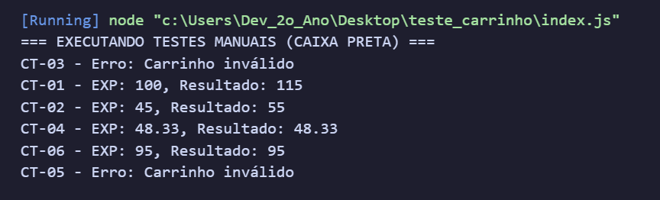

Resumo: 1 teste passou, 3 falharam e 2 apresentaram divergência na mensagem de erro.

- ATUALIZAÇÃO DO PLANO DE TESTES — AUTOMAÇÃO COM JEST
Após a rodada inicial de testes manuais (caixa preta), os mesmos 6 casos de teste definidos na Matriz do GOT foram reescritos como uma suíte automatizada utilizando o framework Jest (arquivo carrinho.test.js), permitindo

reexecução rápida e resultados padronizados a cada alteração no código.
Ambiente de execução: Node.js v24.12.0 / Jest / npm test:

ID | Cenário | Status (Jest) | Status
CT-01 | Frete grátis exato na borda (subtotal = 100) | 115 | ❌ Falhou
CT-02 | Aplicação de cupom PROMO10 (10%) | 55 | ❌ Falhou
CT-03 | Quantidade negativa | Erro: Carrinho inválido | ✅Passou
CT-04 | Arredondamento para 2 casas decimais | 48,33 | ✅Passou
CT-05 | Carrinho vazio | Erro: Carrinho inválido | ❌ Falhou
CT-06 | Frete pago (subtotal < 100) | 95
  ✅Passou

Resumo da 1ª execução (Jest): 3 testes falharam, 3 passaram, de 6 no total — confirmando os bugs 2, 3 e 4 detalhados na seção de correções.
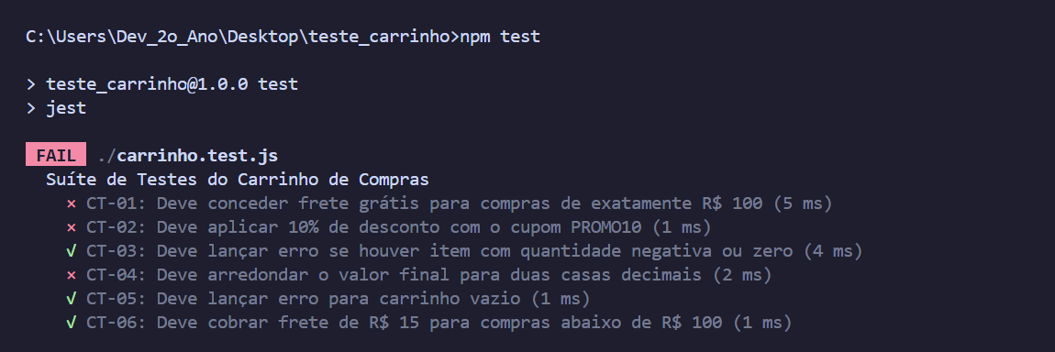

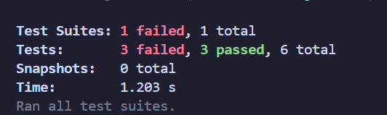

- BUGS IDENTIFICADOS E CORREÇÕES APLICADAS (carrinho.js)

ID | Cenário | Status (Jest)
01 | Não validava quantidade <= 0, preço < 0 nem valores não numéricos item a item. | Desconto passou a ser calculado como subtotal * 0.10.
02 | Cupom "PROMO10" descontava R$ 10,00 fixos em vez de 10% do subtotal. | Desconto passou a ser calculado como subtotal * 0.10.
03 | Condição de frete grátis usava '>' em vez de '>=', cobrando frete indevido em exatamente R$ 100,00. | Condição corrigida para subtotal >= 100.
04 | Resultado final não era arredondado, retornando dízimas (ex: 48.3333). | Retorno passou a usar Number(total.toFixed(2)), garantindo 2 casas decimais.

- REEXECUÇÃO DOS TESTES APÓS A CORREÇÃO (RESULTADO FINAL)

Após a correção dos 4 bugs em carrinho.js, a suíte Jest foi executada novamente (npm test), com todos os 6 casos de teste passando.

ID | Resultado Esperado | Resultado Obtido | Status
CT-01 | 100 | 100 | ✅Passou
CT-02 | 60 | 60 | ✅Passou
CT-03 | Erro: Carrinho inválido | Erro: Carrinho inválido | ✅Passou
CT-04 | 48,33 | 48,33 | ✅Passou
CT-05 | Erro: Carrinho inválido | Erro: Carrinho inválido | ✅Passou
CT-06 | 95 | 95
  ✅Passou
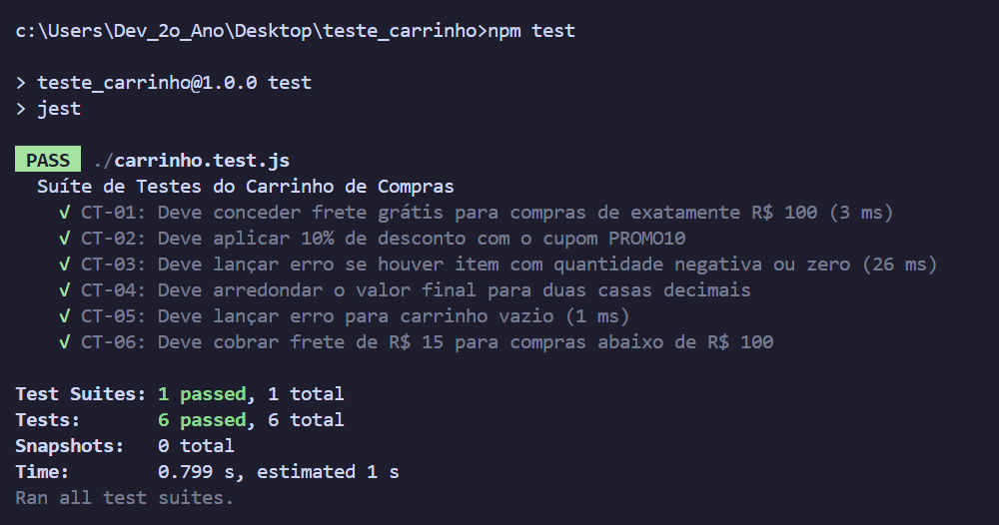

Resumo final: 6 testes passaram, 0 falharam, 0 divergências. Todos os bugs mapeados na Matriz do GOT foram corrigidos e validados pela suíte automatizada Jest.

